Техномаги

“Из пепла, мы возродимся вновь”

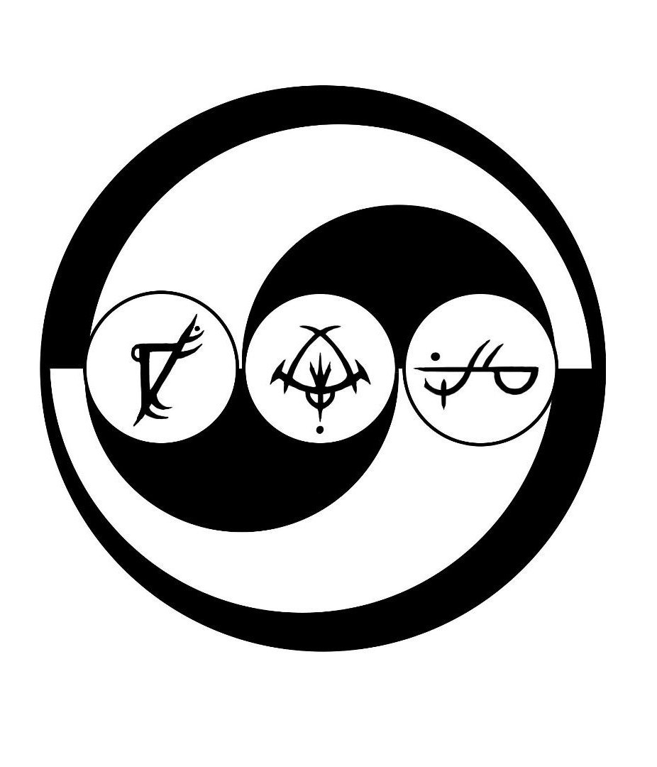

Оглавление.

1.Геймплей

2.История.

3.Персоны.

4.Дизайн

5. Технологии

1.Геймплей

Геймплей техномагов представляет собой смесь инновационных идей, с традиционными система игры, из жанров RPG. В частности как быстрый доступ к элементам экипировки, и способностей, в ограниченном количестве, в совокупности с использованием таких систем как рисование рун для заклинаний, с частичным изменением, от того что используется в магах.

Будут существовать 3 позиции Техномага: 1)Технологии > 50% 2)Магии>50% 3)Магия=Технология.

Для трех позиций частично меняется стиль игры. В 1-ом случае, геймплей будет содержать в себе больше активных элементов для игры, таких как шутер, тактическая стратегия, и стелс, слешер, и меха. Во 2-ом геймплей будет содержать в себе элементы экшена, тактики, стратегии, и (дальше написать). 3-ий вариант имеет возможность сочетать в себе все эти элементы, и этим будет стимулировать на поддержание этого баланса. Следует отметить что процентная составляющая будет влиять на отношение к вам мира Техномагов. Т.е например если вы из 3-го варианта, то вы сможете получить и познать запретные школы техномагии, так как для них нужно чтобы человек был в гармонии с двумя составляющими.



Рис.1

Магия – Основная часть магии будет создаваться из круга призыва, в котором есть два типа создания заклинаний: 1 – Рисование символов по центру круга.; 2 Составление своего заклинания, посредством выбора двух и более (Возможно, нужно додумать) рун, из определённых барабанов (Эффект и Принцип Действия (Метод)) (Рис.1). (Возможно, стоит сделать то что шкала рун будет питаться от энергии, а круг от Внутр.сил или Стандартная магия на круге рисования, а технологическая на рунах) Усиление выбранного заклинания будет происходить по мере зарядки EX-шкалы, и по мере её зарядки уровень заряда будет виден на персонаже. Например, если игрок задействуют молнию, то по мере зарядки шкалы тело и окружение персонажа будет наполняться электрическими разрядами, и соответственно будет запущенна другая анимация атаки, при разном разряде шкалы (1-ый уровень - Электризуются кисти рук; 2-ой уровень - До локтя руки под электричеством; 3-ий – Задействованы предплечья и грудная клетка; 4-ый – Большая часть тела, т.е. примерно 75%; 5-ый – По персонажу, и рядом с ним искрятся молнии, и проходят дуговые разряды). Взаимодействие магии с оружием будет происходить от степени подготовленности оружия к магии, если оружие не модифицировать для использования магии, то она будет идти во вред, так например если пустить на меч огонь (При слишком сильной зарядке), он может стать очень мягким и сломаться. Поэтому будут использоваться руны, в качестве направляющих для эффекта, которые будут принимать в себя нужное свойство и будут расходовать заряд который был в них пущен. Этот метод приобретет примерный вид: Игрок модифицировал свой меч, вставив в него руну стихий (заряжается стихиями), и в меню модифицирования выбирает её и выбирает, чем её зарядить и на сколько, после подтверждения, игрок расходует определенное количество энергии/сил (за зарядку) после чего выходит из меню модификаций, и оружие полноценно приобретает то свойство что было задано, и оно соответственно отображается на внешнем виде оружия. Стоит отметить что у техномагов будет присутствовать помимо стихийных символов ещё пара дополнительных, таких как :Металл и энергия. Могут создавать металл из-за психокинезно воздействие на энергию, она начинает менять атомное и молекулярное строение материи, на требуемую структуру. Для баланса водится такое что структура этих созданных материалов не устойчива.

Технологии – Технологии в Техномагах имеют достаточно большой потенциал в призывах, функциональности. Можно разделить 3 типа технологий: 1)Призывная – Создается из круга за счет траты энергии (постоянная трата, пока оружие не будет собрано назад, у игрока будет отсутствовать часть энергии), и имеет заложенный магический потенциал. Не может быть модифицировано, после поломки или окончания боя исчезает(Возвращает энергию для её восстановления). Например: Игрок создал косу с электрической дугой на лезвии, и за это он отдает(блокирует) 100ед.эн (не точно, просто для вида) и сражается ей, после боя, он выходит из боевого режима, и она исчезает, а игрок может спокойно восстановить эти 100ед. Такой же принцип идет и на броню. 2)Экипированная – Покупается, создается, и модифицируется самим игроком, и находится в его инвентаре, и имеет магический элемент только тот, что был заложен изначально, или внес сам игрок. 3)Комбинированная – Суть состоит в том что оно использует глиф-схему для репликации технологии. Как и экипированную, можно модифицировать, но это происходит несколько в другом виде, ибо модификации вносятся в глиф-схемы, посредством добавления. Или замены глиф-схем. (Возможно стоит ограничить тем что один глиф на имплантат?) Приведем пример: Игрок, до боя создал/получил глиф схему ручного гранатомета, переходит в раздел модифицирования, и выбирает нужную ячейку, и ставит в ней доступный глиф-схему, у нас это магнитный ускоритель. И теперь, при призыве игрок получит призванный гранатомет с магнитным ускорителем, который не занимает у него место в инвентаре.

Модифицирование и создание предметов

Создание вооружение на основе магических манипуляций – Способ создания оружия с помощью вн.сил (энергии) для этого нужно иметь познание в технике, и хороший навык в магии. Для создания оружия нужны будут 2 руки, и создание идет в 3 этапа: Оболочка (Как?) Тут ключевую роль играет знание техники игрока, и чем они более сильнее, тем больше вариаций, и надёжнее оружие, так к примеру игрок с хорошим навыком оружия сможет с точность на этом этапе создать магнитные ускорители и т.д. Игрок из символов должен выбрать нужные компоненты, а магия соберет их воедино ; Основа (Чем?) В основу идет материя из которой состоит снаряд, или потенциал оружия, как пример сталь – пуля (при условии создание оружия огнестрельного типа) , огонь-огненная аура (при условии что создается холодное оружие) ; Особенности (Куда?) Тут на этапе идет выбор дополнительных характеристик, таких как длинна ствола, прицелы, много ствольность, рассеиватель или компрессор. Когда впервые создал оружие то можно его занести в библиотеки базы данных с помощью символов-электросхем, в которые можно вносить коррективы, но их число ограниченно 4, так как все символы наносятся на тело с помощью магии или выводятся нервной системой. Если оружие было создано на пике развития навыка науки, а потом был спад навыка, то оружие будет не столь качественным и будет иметь вероятность, просто уничтожится у игрока в руках, или просто развалится.

2.История

История техномагов началась за 90 лет до событий игры. Группы людей из магов и технологов решили вобрать в себя лучшее, что может предоставить технология и магия, но такие возможности были за гранью. Тогда, они решили найти ответ в технологиях древней высокоразвитой цивилизации “Тегу`Риву” . Спустя многие годы поисков, в одном из старых городов ( ) , они нашли секретную лабораторию, с неизведанным ранее разумным существом, состоящем из неизвестной энергии, который имел поистине гигантские познания ***.***Они изучили его, и выяснили что, оно не имело физической оболочки в привычном виде, потому что состояло из энергии, Эта поистине уникальная энергия, которая может преобразовываться в практически в любою энергию, материю, и механизм, при относительно небольших затратах, она и стала основой их силы, но в чистом виде эта энергия была очень опасной для живых существ, и могла за секунды их испепелить, либо и того хуже, внести сильные изменения в органику. Эта сущность была искусственно создана из Перворожденного из Чистого, путем слияния их энергетического-информационного потока (ДНК и разум), в единое целое. Группа этих людей стало изучать практическое применение этой энергии, и они пытались найти обходной путь для её использовании человеком, без последствий. Пока один мастер Саар, не создал первый прототип биотехнического имплантата, соединенный с нервной системой. Его механическая составляющая позволила сдерживать вредное воздействие на органику. А для содержания самой энергии внутри тела и её передачи были разработаны специальные контейнеры, первые модели которых могли лишь содержать в себе энергию, но последующие образцы смогли так же и воспроизводить её, используя наномашины и внутренние человеческие ресурсы (биоэлектричество, душа и т.д.) Вскоре сама нервная система у техномагов стала нечто большим. При инициализации в техномаги, во время операции по установки мозгового чипа, в ЦНС вводились наномашины, которые модифицировали ЦНС в единую сеть батарей, и проводников, и контактных соединений. Благодаря этой операции техномаги могут контролировать энергию, создавать и контролировать магию, и без особого труда взаимодействовать с техникой, и носить костюмы, интегрированные с ЦНС.

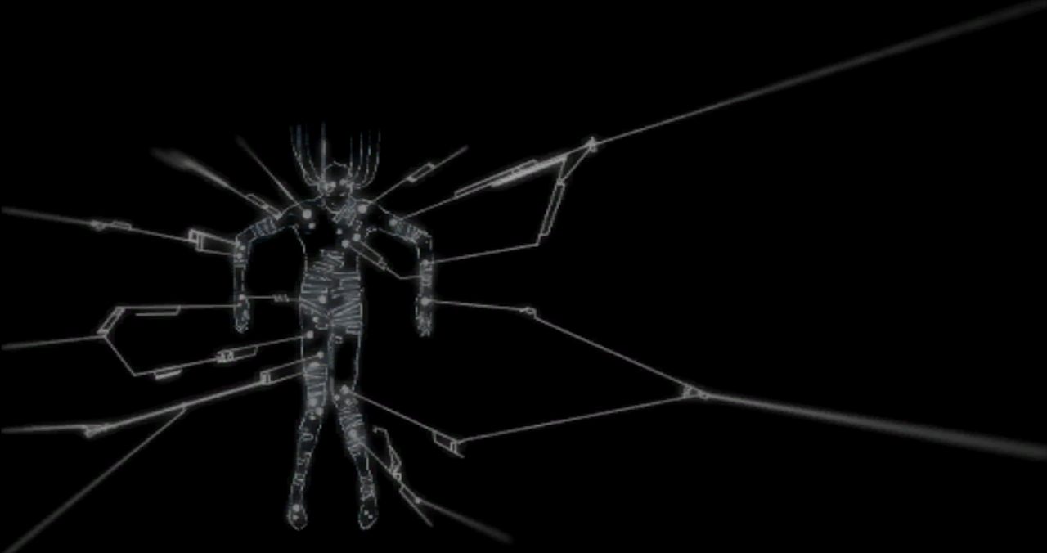

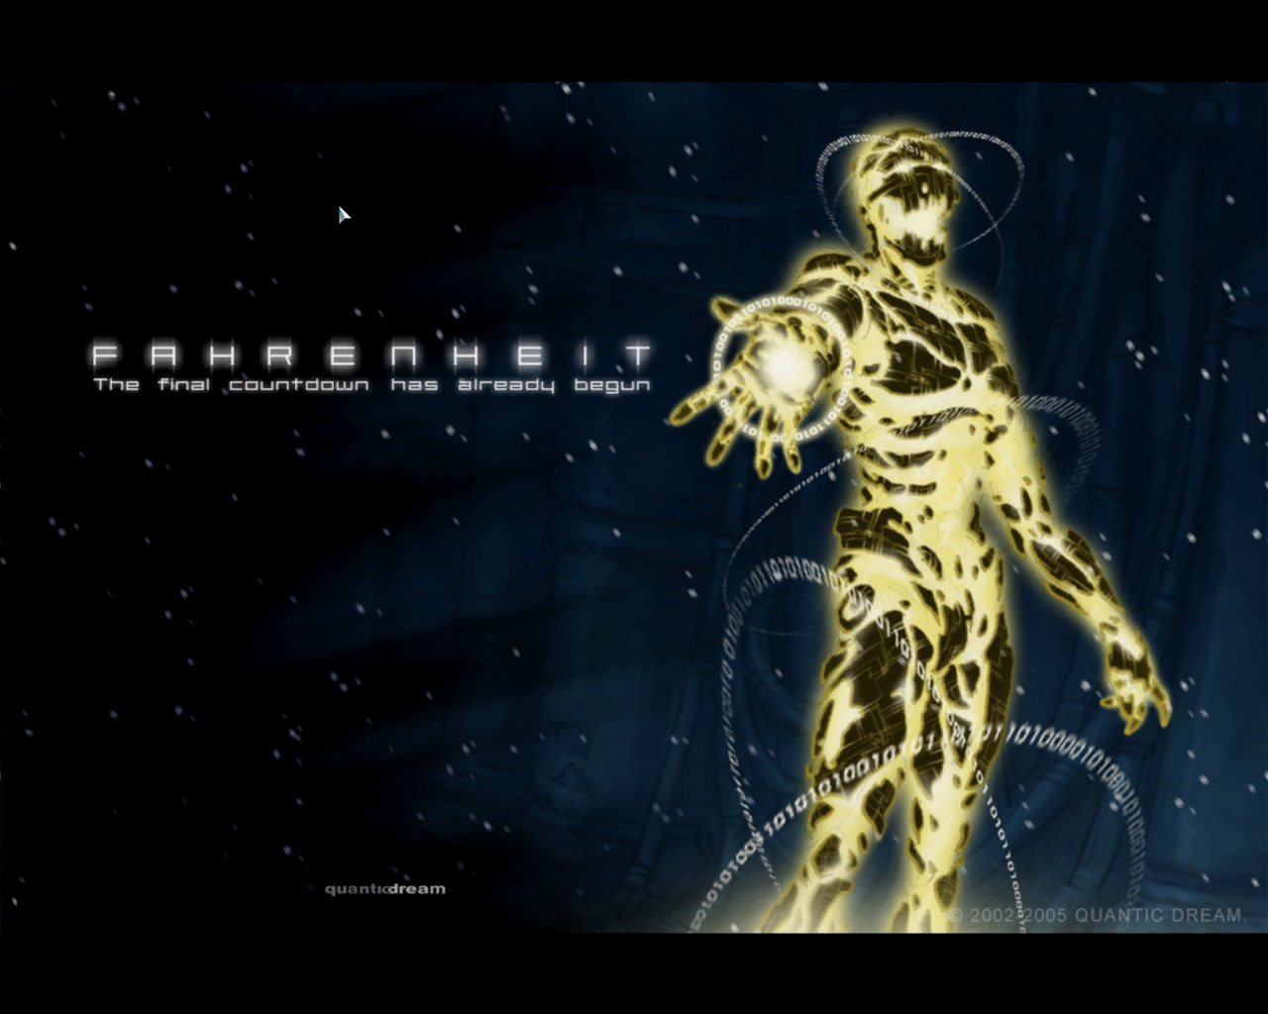

С тех пор и началась эпоха расцвета Техномагов. Они подняли в воздух свою столицу (М’Иоpо) вместе с тем городом где нашли его, и округи столицы. Познали многие аспекты развития, создавали свои колонии на всех материках, вели грандиозные научные исследования. Они создавали более лучшие биомеханические имплантаты, усиливающие тело человека, в несколько раз, и открывали новые способности, такие как полет, телекинез, невидимость, адаптивную броню, подпространство и т.д. Новые сплавы, уникальные, настолько сложные, что их нигде не найти, только техномаги смогли их создать. Оружие, инновационных достижений, при которых граната размером со спичечный коробок могла уничтожить практически любой танк. Технику использующую магнито-левитацию, на столько быструю, что в совокупности с другими технологиями, давало техномагам, самую мощную военную машину и др. И были сформированы школы техномагов, для эффективного применения и использования всех тех благ что они создали. Было 4 школы Боевая техномагия, Теневой легион, Инженерный корпус, и Рукотворная эволюция, и каждая имела своих особенности. Так таковой их религии не существует, но они изучают многие аспекты культа демонологии, и неплохо этом продвинулись. Они были самой стремительно развивающейся цивилизацией, каждый гражданин был в равных правах, а силы их не знали предела. Но они ни с кем не делились своими секретами, и редко контактировали с другими цивилизациями, это стало их бедой. За 37 лет до Н.Э (Новая Эра), начали обостряться отношения между ТМ и остальными государствами. Через 16 лет, началась война. Она началась в месяц Возрождения (Апрель-май), стремительными и быстрыми атаками технологов с одной стороны, и магов с другой (Написать государство, или так). Первый год войны ТМ потеряли внутренние колонии Ферз, Кон, Тан`ем. У них не было сил атаковать, они оборонялись как могли, с теми технологиями и навыками что они имели. военная машина противников замедлилась из-за внутренних конфликтов, и это дало время Техномагам собрать силы, и совершить несколько контрнаступлений, и в течении двух лет, получались с переменным успехом. Но все изменилось, когда по всем колониям были нанесены массированные удары с воздуха, и ракетно-артиллерийские залпы, техномагов было в меньшинстве, и они не могли подавить такое большое количество войск противника, только 2 колонии смогли выстоять благодаря своему тактическому расположению, остальные (Хриз, Альтар, Зор`ка, Мэлис) были в течении нескольких лет уничтожены, а войска медленно отступали в столицу, или оставшиеся колонии. Когда положение стало критическим, Ра`Лотор предпринял отчаянный шаг, они создали методику техномагов, позволяющую техномагу сливаться с потоком энергии, в следствии чего их силы многократно возрастали, а так же дали разрешение на применение стратегического оружия массового истребления - Мэ`Тор. Но как любое оружие, это имело последствие, слияние с энергией в 87% имело последствие в виде полного помутнения рассудка, или техномаг полностью распадался на атомы, а что в случае со вторым, после его применения, те немногие живые существа подвергались воздействию энергии, что приводило к их мутации. Тогда техномаги снова начали свое контрнаступление, и теснили все дальше, и вот когда техномаги почти переломили ход войны, тогда и проявились негативные последствия. Те войска что только недавно спасали народ техномагов, начал их вырезать, и не только их, они убивали всех, кого только чувствовали, их прозвали Эцро. По началу, они действовали очень хаотично, позже, они стали действовать очень организованно и спланировано, это было следствие того что у них появился социальное развитие. Правда оказалась ещё хуже, у них появился общий коллективный разум, созданный одним из Ра`Лотор по имени Кэхрас, который подверг себя воздействия потока энергии, чтобы остановить их. Он связал все эти существа в единую сеть, но когда он почувствовал влияние всех этих разумов, он обезумел, ярость, и голод заполнила его энергетическую структуру. Его тут же приказали уничтожить, но не смогли, так как он вызвал выброс колоссального количества энергии, что привело к уничтожению столицы, и большинства её жителей. Техномаги были на грани уничтожения, их осталось очень мало, большинство колоний было уничтожены, столица пала, и враг заполонил её питаясь той энергией что ещё осталось в недрах. Эцро продолжили выискивать техномагов, так как они чувствовали энергию внутри них, и поэтому техномаги стали углубятся в изучении техник по использованию души и вн.сил для магии

Так началась новая эпоха для ТМ. Они потеряли столицу, многие технологии были утеряны, культурные ценности были пошатаны, но их остатки основали новую столицу на дальних колониях (Саар, Дэль, Кон). Техномаги начали воссоздавать все то что потеряли. Секреты технологий имплантатов были в большинстве потеряны, и стало невозможным модифицировать человека более чем на определенный процент. Многие секреты, и технологии остались в архивах разрушенной столицы, а часть оказалась в руках противников.

Власть осталась в руках совета Ралотор. Почти все признали их власть, но те кто жаждал мести, и власти, и силы не хотели подчинятся, в следствии произошел раскол ТМ. Образовались множество фракций и группировок, которые желают добиться своего. Самые сильные (Гормак; Яцнор) из них стали основывать свои поселения, школы обучения, технологии, идеологии, а некоторые и веру. Были и те кто решил пойти по пути слияния с энергией, из-за чего они получили большую часть ненависти от техномагов, их истребляли по приказу совета, так и из-за возмездия.

Каждая колония имела свое назначение в прошлом, и это отразилось на их внешнем виде, характере людей, и оставшихся технологиях.

Саар - К моменту войны ТМ, была самая развитая колония в с своем секторе. Во время войны была почти не тронута, из-за своих сильной обороны, но тем не менее был взят в осаду, которую держали на протяжении 2-ух лет, после её прорыва её войска пошли на помощь колонии Дэль, после чего, силы колонии держали лишь оборону против Экэсов. Большинство передовых технологий, во время эвакуации не успело дойти, но даже это не помешало этой колонии расцвести, как новая столица техномагов. Расположен город в центре искусственно созданной системы ущелий, и из-за этого имеет деления на 8 районов(). В центре находится самое высокое сооружение, которое заканчивается куполом, и от которого идут в непроизвольном порядке крытые мосты, которые при нападении раскладываются на ромбические (параллелепипеды) стальные элементы, и закрывают колоний в этакой скорлупе. Из-за климата, и того что местные кочевые малые группы местных жителей переходили к техномагам, их кожа более грубее, и приобрела более желтый вид,, а лицо имеет более тонкие, и вытянутые черты, носит надменный характер.

Примерный внешний вид жителя Саар

Дэль - Город находится на утесе, и частично на равнине, но основная часть расположена под утесом, в гигантской пещере, с озером в котором обитают растения с очень сильной биолюминесценцией, из-за чего в город освещен теплый зеленым светом. Колония была создана для развития авиастроении. Во время войны их войска были отправлены в Мэл`ИоРо, и был застигнут врасплох вражескими войсками, верная часть города была уничтожена, вместе с основной частью инженерных комплексов, складов, но подземная механизированная производственная часть колонии, и полигон, оборонялась до прибытия войск из Саар. В настоявшее время, продолжают развитие технологий авиастроения. Так как большая часть города находится под землей внешне люди выглядят бледнокожими.

Примерный внешний вид жителя колонии Дэль

Кон – Колония находившееся на равнинной местности, в следствии чего была почти полностью уничтожена во время войны, была восстановлена, из-за её нахождения над ней, глубокой шахтой, содержавшая в себе большие запасы металлов, и других элементов нужных для технологий ТМ. Там обосновалось большее количество фракций, восставших против совета. Из-за расположения на равниной местности, люди имеют относительно загорелый вид.

Примерный внешний вид жителей Кон



Хронология.

И.Т – история Техномагов

0 год от И.Т – Нахождение древнего города.

7год И.Т – Нахождения Энергодуха.

11год И.Т – Создание первого имплантата, мастером Саар.

25 год И.Т – Рассвет цивилизации Т.М. Возвышение в небо их столицы.

46 год И.Т – Создание первого техники на магнитной подушке.

50 год И.Т – Основание колонии Саар.

53 год И.Т – Накаленное отношение с другими цивилизациями.

59 год И.Т – Первые экспедиции, по расширению, создание аванпостов на месте колонии Кон и Хриз.

60-73 год – освоение новых тереторий и создание большинства колоний (Ферз, Альтар, Дэль Тан`ем, Зор`ка, Мэлис)

78 год И.Т (5мес) – Начало войны.

78 год И.Т (7-10 мес) – уничтожение Кон, Ферз и Тан`ем.

79 год И.Т – Техномаги начинают контрнаступление.

81 год И.Т – Массированное наступление по всем фронтам по Т.М. уничтожение колоний: Хриз, Альтар, Мэлис, Зор`ка. Отступление войск в Дэль, Саар и Мэлоиро.

82 год И.Т – Первые эксперименты с чистой энергией. И боевое крещение новых типов войск и вооружения..

83 год И.Т – Объединение сих техномагов и остальных государств против угрозы Экэс.

84 год (месяц северных ветров (2мес)) И.Т – Прорыв Экэс в столицу. Техномаги уничтожили свою столицу, для уничтожение угрозы Экэсов.

85 год И.Т – Полная реорганизация власти Ра`Лотор. Восстановление колонии Кон. Раскол общества ТМ.

87 год И.Т – Колония Кон полностью отстроена.

88 год И.Т –Для стабилизации, организации которые были недовольны советом, и занимался технологиями, и развитием направлений которые были запрещены были уничтожены во всех колониях. Беглецы стали основывать свои поселения, направления техномагии, и религии.

90 год И.Т –Техномаги расселились по 3-ем колониям, Правление переходит от демократии к диктатуре, из-за нарастания оппозиционных, и запретных групп в внутри колоний.

93 год И.Т – Организованы отделения Сохрес для подержания политического порядка.

94 год И.Т – Первая экспедиция в опустошённую столицу.

Школы Техномагии

Делятся на 4 направления, каждая со своими специальностями, и технологиями, и магическими приемами

Боевая Техномагия

Большая часть боевых навыком Техномаги получают именно в этой школе. До Н.Э имела свой округ, в котором было больше все мастерских по продаже и выпуску вооружения разного качества, и специальности. После войны базируется в колонии Саар, в 4-ом районе. Специальности, для обучения после войны пополнились несколькими новыми, так как были выявлены недостатки, в боевой подготовки техномагов.

Схему запилить

Теневой Легион

Легион Техномагов который выбрал путь воинов избегающих прямых боевых действий и действующих их тени или издалека. Большое влияние имели как поддержка, или диверсанты в тылу врага.

Схему запилить

Инженерный Корпус

Школа техномагов преимущественно занимающаяся развитием технологий. В этой школе техномагов обучают создавать сложную технику, оборонные, и наступательные средства, ремонтировать и подчинять себе технику.

Схему запилить

Рукотворная Эволюция

Школа Техномагии направленная на изучении и преобразовании живого и самих себя для усиления тела, и увеличении возможностей Техномага. Осной для их обучения является Демонология, так как в этом направлении видят большой потенциал для усилений способностей своих учеников.

Схему запилить

3.Персоны и группировки

Официальные (Законные)

Совет Ралотор – Законная власть ТМ. Находится в центральной колонии Саар. В состав входит 5 техномагов. Под конец войны их осталось 3-е, на замену были выбраны из Саар, и Дэль. Оставшаяся часть из довоенного состава, поэтому ТМ остались им подчинятся. Их действия направлены на восстановление своего мира, и возвращение столицы. Их форма правления является Технократической диктатурой, так как В совет входят те люди которые принесли большой вклад в научное-военное развитие государства, и их власть является полной, и абсолютной, и они ведут борьбу против тех граждан которые отказываются от уставов, и кодексов государства в том или иной форме. В него входят:

Нынешний состав.

1. Саар – Создатель теномагических имплантатов. Один из тех кто нашел духа.

2. Альтар – Основатель школ техномагий, таких как Теневой легион, Боевая техномагия.

3. Акан’Ка – Самый молодой в совете,

4. Таронос – Основоположник изучения “демонов”, и других биологических видов, под его руководством появилась направление Рукотворной Эволюции.

5.Ма’Алдер – Иноватик, создатель органических механизированных големов, и оружия основанных на интегрировании нервной системы и комплекса оружия.

Бывшие участники совета

Танлир – Единственная женщина за короткую историю совета. Была главой экспедици со стороны магического контингента. Погибла в результате эксперимента.

Яцнор – Крупнейший изобретатель в области вооружения, которое было на самом деле разработано целой организацией, стремившееся к подрыву власти. Был убит входе компрометирующей операции Ордена.

Фа’урс – Единственный кто не достиг членства в совете благодаря достижениям в науке, или магии. Является ветераном войны, возглавлял крупнейшие операции, как наступательные, так и оборонительные, и имеел при этом успехи, и малые потери. Погиб в ходе экспедиции в опустошенную столицу.

Орден Карохолнес – Орден созданный в новую историю, в него входят лучшие Техномаги, прославленные среди техномагов своими действиями, Они служат как генералы армий, и исполнители воли совета. В него может вступить каждый кто достоин, и совершить допуск к инициации.

Сохрес – Департамент, созданный для поддержания государственного строя техномагов. Так же их ещё называют “коричневые плащи” за отличительную черту их формы, и работы, из-за которой им часто приходится искать отступников по самым темным местам. Они имеют достаточно большой спектр полномочий, который они могут использовать, но не всегда без последствия, и отсчета перед Карохолнес, или самим Советом.

Доре’Лос – круг ученных-монахов изучающие “демонов” и “ангелов” имеют научные центры-монастыри, за пределами колоний, и центральный в колонии Дэль.

Школы Техномагов – главные образования где обучают техномагии. Имеются в каждом городе техномагов.

Армия (Название) – Основная военная мощь техномагов заключена здесь, имеет свои знания, и ранги.

Отдел правоохранительния колоний – в большинстве состоит из искусственных существо, в виде кибернетических големов, и различных роботов. В этом отделе есть и люди, но они занимаются более специализированной работе, тапкой как помощь в захвате, и ликвидированние внутри колоний незаконных организаций.

Иерархия государственного строя

Тут должна быть схема

Незаконные

Гормак – Посвятили себя, и свои жизни изучению существ Эцро. На столько сильно углубились в их изучение чем навлекли на себя Ордена Карохолнес, и Лордов

Яцнор – Объединение, которое занимается незаконными исследованиями (Исследования, были запрещены из-за появления Эцро), по слиянию человека и всех видов энергий. Основа их убеждений это чистота их народа, и вера то, что только чисты человек из их народа может быть идеальным человеком, которому по силу слияние со стихиями, и не потерять рассудок. Имеют много своих агентов в государственном аппарате.

4.Дизайн

Архитектура техномагов после падения со временем стала относительно разной в каждой колонии.

Саар – Сохранила более традиционную архитектуру. Многие элементы архитектуры, и дизайна имеют ромбическую, строгую, угловатую форму, с минимальными округлениями. В центре города стоит башня высотой 76 метров.

Дэль – Архитектура имеет много сглаженных и кривых линий, эллипсовидные контуры

Кон - Архитектура и дизайн представляет собой смесь готического стиля, с элементами sci-fi, с вплетением в дизайн среды ритуальных знаков техномагов.

5.Технологии.

Имплантаты Техномагов:

Имплантаты — Механические модификаторы человека, соединенные с нервной системой человека, и коннекторами (тип имплантатов универсальный для всех, дает доступ подключения к спинному, и головному мозгу) для техномагов обязательно присутствие специального мозгового для более эффективного применения имплантатов, и распределения и направление энергии по имплантатам и внутренним каналам передачи. Имплантаты действуют отрицательно на магию игрока.

Все имплантаты можно разделить на 3 типа: 1)Вспомогательный – Усиливает органическую ткань; 2)Заменяющий – Полностью заменяет конечность/орган; 3)Дополнительный – Дублирует имеющийся орган

Уникальное вооружение построено на использовании темной материи, гравитации, и совместном использовании магии и технологии.

ВСУ-Виртуальная Система Управления. Помогает Техномагам контролировать технологии, и управлять энергией, и направлением магии, путем интеграции с биомеханической нервной системой, и передачи сигнала на мозговой чип.

Не все техномаги могут иметь этот имплантат,

Конечности - Самое большое количество имплантатов создано именно для конечностей, Большое количество вариаций дает широкий спектр применения их повсеместно, от защиты носителя, до комплекса страивамого оружия, и расширения способностей человека таких как полет, хождение по вертикальны поверхностям и т.д

Внутренние:

Органы – Эти имплантататы могут заменить имеющиеся органы, так и добавить новые.

Сердце: 1- Вспомогательные, дополняют сердце, дают возможность его конролировать, и впрыскивать активные компоненты, для распростронения их в теле. 2 – полная замена сердце, дает расширенные возможности по регенерации, усиления организма на определенный срок, самовостановление.

Печень: 1 – Помогают лучше функционировать и эффективней очишать организм от токсинов. 2 – Техномаг становится менее восприимчив к различным ядам, и токсинам попадающим в организм.

Легкие:

Глаза:

Мозг:

Конечности: 1 – Имплантаты этого порядка обычно встроенны под кожу, и частично видно из под кожи. Усиливают скелет, крепкость конечностей, поддерживают стабилизацию рук, и имеют контакты для установки тяжелой брони и вооружения . 2 – Полностью заменяют кончености техномага. Дает повышенную прочность, физическое усиление, наличие контактов для соединения с броней, техникой, и вооружением. Этот тип имплантатов дает большое преимушество с технологиями, но уменьшает обратную связь внутренних сил человека, и потоком данных для создания магии (с механизированными руками тяжелее творить магию). 3 – Дополнительные руки, являются програмирруемым инструментом (режим работы задается в ВСУ. Режимы работы: Автоматический, Теневой(повторения действий рук оператора), Заложением последовательности действий )

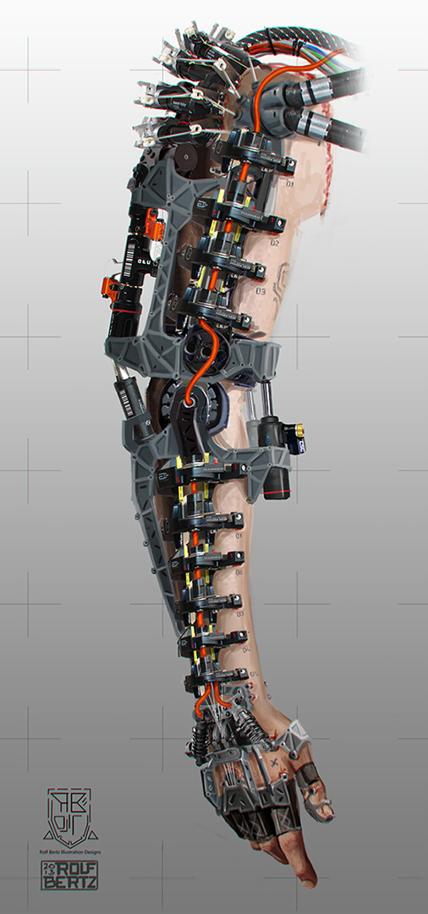.

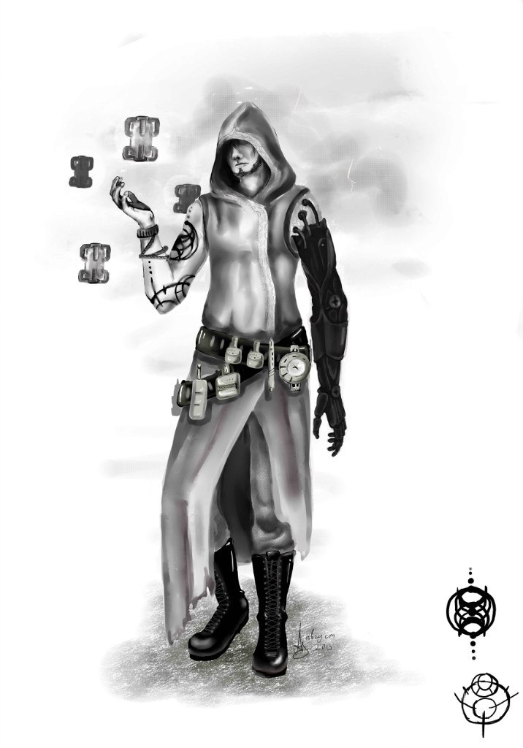

Броня Техномагов:

Экзоскелет - внешний каркас усиливающий силы оператора. Присоединяется к узлам нервной системы, спинному и головну мозгу, может быть усилен слоями брони. Имеет большой спектр модифицирования, такие как система жизнеобеспечения.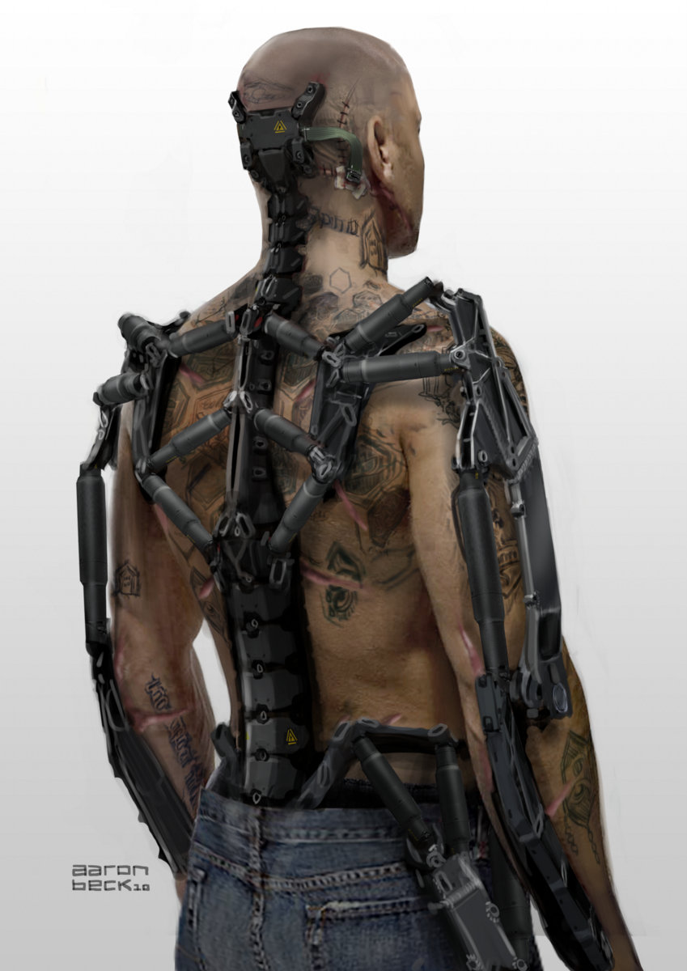

Энергетические бронепластины - система энергетических щитов, соединенная с экзоскелетом, покрывающая основную часть оператора. Без экзоскелета может встраивается в одежду, или в тело, после чего приобретает подсвеченный контур электронных схем.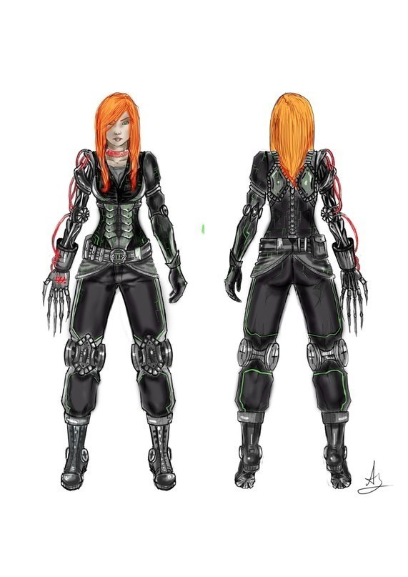

Комбинированная - состоит из нескольких типов брони, может быть как и наложенная, так и смешанная.

Керамическая броня - Броня основанная на использование композитных, керамических, и металлокерамических сплавов.

Адаптивная система- Единая система комплекта брони, подстраивающийся под разные условия, и внешние воздействия, так например при нанесении урона холодом, броня образует собой панцирь льда.

5.1 Вооружение

Универсальный программируемый снаряд – Многофункциональный снаряд, который может использоваться как в наступлении, обороне, и диверсии. Это сосуд (кристалл) наполнен энергией, и имеет окантовку по окружности, из металла, под которым находятся системы контроля энергией. Так как снаряд не приспособлен для стрельбы с помощью пороха, его можно использовать только на ускорителях, пнемноорудиях, и вручную. Настройка режима снаряда производится через систему ВСУ () Его возможности: Контролирование техники/оборудования/технологий противника; Создание заклинаний на дистанции; Излучение всех видов электромагнитных волн .

Магнитно – Энергетический ускоритель – Построен по принципу магнитного ускорения Гаусса, с источником из энергии, либо магии, оператор сам решает из каких источников брать энергию для ускорителя. Может быть портативным, и использоваться отдельной единицей пехоты, так и устанавливаться на тяжелой технике. Может иметь модификацию типа “Накопительный” Данная модификация позволяет использовать магию (энергию) непосредственно в запускаемый снаряд, для усиления снаряда (какое именно свойство будет заложено в снаряд через наложение стихии на компонент модификации при крафте, или ручном апгрейде, или чрез бортовой компьютер (В случае использовании ускорителя в технике))

Щест Бо – Оружие которое ТМ используют для точечного направления потоков магии, или энергии, или оружия. Вариации идут от обычных деревянных, до оснащенных усилителями, конденсаторами, и т.д. Классификация идет по поколениям:

1. Стандартный шест, сделанный из дерева, иногда может быть снабжен стальными пластинами. Наносит только ушибленную рану.
2. Имеет незначительные технологические модификации, По может иметь встроенное лезвие, на одной или двух сторонах и небольшие емкости (конденсаторы) для хранения и использования магического заряда. Изготавливается из дерева или металла. Может наносить удары ушибленные, колотые, резанные, колото-резаные и рубленные.
3. Самое многочисленное поколение, так как включает 2 подтипа. Состоит композитных материалов (3-1) что является большой редкостью, ибо создавался до потери столицы, только в столице, и из редких материалов, при этом имел более легкий вес, и большую прочность; Металлические (3-2) – многосплавные, для подержания прочности конструкции в прочности. Может комплектоваться большим количеством модификаций, благодаря полости шеста, и его секционному разделению, и системе охлаждения.

Силовые потоки – Особое направление магии у техномагов, благодаря которой могут создавать металл, и научились соединять магию и технологии.

Техника.

Наземная техника:

Танк – Делятся на 3 классификации:

1) Легкий (СоРо-46):

Масса: 38 Тонн

Компоновочная схема: Классическая (В отношении техномагов включает себя: Башня, Корпус, Электро-магнитная подушка)

Экипаж, чел: 1

Производитель: Каждая колония выпускает свои модификации, в соответствии с условиями.

*Размеры*

Длина корпуса: 5425 мм

Ширина корпуса: 2987 мм

Высота: 2130 (На включенной тяге) 1930 (На выключенной тяге)

*Вооружение:*

Калибр, и марка пушки: Многоцелевая 86 мм.

Тип пушки: Магнитно – Энергетический ускоритель, накопительного типа

Боекомплект пушки: 56 Накопительных снарядов;. 23 Бронебойных; 40 УПС

Углы Вертикального Направления: -17...+46

Углы Горизонтального Направления : 360

Дальность стрельбы: 4 км

Дополнительное вооружение 2х7,86-мм Пулемет

*Бронирование:*

Тип Брони: Композитная, адаптивная с вставками плоскопараллельных пластин из металла высокой твердости;

Активная/ Динамическая защита: Система Глиф-схем отражательных

*Подвижность:*

Тип двигателя: Тип – Энергетический. Охлаждение – Воздушное. Потребляемый ресурс: Внутрение генераторы танка; Внутренний ресурс оператора. (Многотопливный)

Скорость: 78 км/ч

Запас хода: 730 км

Тип передвижения: Электро-магнитная тяга

Тип подвески: Синхронная

Преодолеваемый подъем: 53град

Создан как модификация основного танка в разведывательно-диверсионных целях. Основная часть СоРо-46 имеет классическую компоновку с размещением боевого отделения, и отдела управления – посередине, и моторного отделения в кормовой части. Из-за такой компактной компоновки, носовая часть была сильнее укреплена. Экипаж состоит из одного оператора, который управляет всеми системами по средству синхронизации ЦНС и отделения управления.

2) Основной –

Масса: 46 Тонны

Компоновочная схема: Классическая

Экипаж, чел: 3

Производитель: Каждая колония выпускает свои модификации, в соответствии с условиями.

*Размеры*

Длина корпуса: 6725 мм

Ширина корпуса: 3687 мм

Высота: 2320 (На включенной тяге) 2230 (На выключенной тяге)

*Вооружение:*

Калибр, и марка пушки: Многоцелевая 100 мм.

Тип пушки: Магнитно – Энергетический ускоритель, накопительного типа

Боекомплект пушки: 68 Накопительных снарядов;. 32 Бронебойных; 60 УПС

Углы Вертикального Направления: -10...+50

Углы Горизонтального Направления : 360

Дальность стрельбы: 5,5 км

Дополнительное вооружение 2х7,86-мм Пулемет;1х15,1-мм Пулемет; 1хАвтоматический гранатометный комплекс 42мм

*Бронирование:*

Тип Брони: Композитная, адаптивная, противоснарядная с вставками плоскопараллельных пластин из металла повышенной твердости, и других материалов

Активная/ Динамическая защита: Система Глиф-схем отражательных.

*Подвижность:*

Тип двигателя: Тип – Энергетический. Охлаждение – Воздушное. Потребляемый ресурс: Внутрение генераторы танка; Внутренний ресурс оператора. (Многотопливный)

Скорость: 63 км/ч

Запас хода: 640 км

Тип передвижения: Электро-магнитная тяга

Тип подвески: Синхронная

Преодолеваемый подъем: 32град

Основной боевой танк на вооружении техномагов. Компоновка классическая: Боевое отделение – цент, Управление – лобовая часть, Моторное отделение – корма. Экипаж состоит из 3 человек: Механик –водитель, размещается по продольной оси танка, в отделении управления, ближе к центральной части. Наводчик-стрелок, и Командир (Нормирует состояние танка, курс танка, чем стреляет танк, как и откуда расходует энергию, Управление дополнительным вооружением , накладывает положительные эффекты на танк, и частично ремонт) находятся в башне, слева и справа от пушки. Пушка может вести дальний огонь, функционируя как артиллерия.

3) Тяжелый -

Масса: 58 Тонны

Компоновочная схема: Классическая

Экипаж, чел: 5

Производитель: Каждая колония выпускает свои модификации, в соответствии с условиями.

*Размеры*

Длина корпуса: 9725 мм

Ширина корпуса: 5287 мм

Высота: 3320 (На включенной тяге) 2910 (На выключенной тяге)

*Вооружение:*

Калибр, и марка пушки: 2хМногоцелевая 120 мм.

Тип пушки: Магнитно – Энергетический ускоритель, накопительного типа

Боекомплект пушки: 90 Накопительных снарядов;. 70 Бронебойных; 102 УПС

Углы Вертикального Направления: -5...+52

Углы Горизонтального Направления : 360

Дальность стрельбы: 6,7 км

Дополнительное вооружение 2х15,1-мм Пулемет; 2хАвтоматический гранатометный комплекс 42мм

*Бронирование:*

Тип Брони: Композитная, адаптивная, комбинированная, противоснарядная, многослойная с вставками плоскопараллельных пластин из металла повышенной твердости, и других материалов

Активная/ Динамическая защита: Система Глиф-схем отражательных. Ячейки взрывной реактивной брони.

*Подвижность:*

Тип двигателя: Тип – Энергетический. Охлаждение – Воздушное. Потребляемый ресурс: Внутрение генераторы танка; Внутренний ресурс оператора. (Многотопливный)

Скорость: 50 км/ч

Запас хода: 550 км

Тип передвижения: Электро-магнитная тяга

Тип подвески: Синхронная

Преодолеваемый подъем: 27град

Наступательно-оборонительный тяжелый танк. Имеет достаточно длинный корпус, в связи с его сферой применения. Компоновка классическая. Экипаж состоит из 5 человек, один из низ это второй стрелок, может дублировать обязанности первого стрелка, и механик, занимающийся состоянием брони, усилением двигателя, починкой, и накладыванием дополнительных эффектов, Эти два места не являются обязательными, и их может заменить бортовой компьютер танка, с регулировкой обязанностей зависящей от командира.

Бронетранспортер

Масса: 23 Тонны

Экипаж, чел: 4

Производитель: Каждая колония выпускает свои модификации, в соответствии с условиями.

*Размеры*

Длина корпуса: 9925 мм

Ширина корпуса: 2687 мм

Ширина боевого узла: 3953мм

Высота: 2420 (На включенной тяге) 2230 (На выключенной тяге)

*Вооружение:*

Калибр, и марка пушки: 2x50 мм.(А) 2хПредатчика энергии на расстояние (Придумать как лучше сказать, или назвать)

Тип пушки: Магнитно – Энергетический ускоритель,

Боекомплект пушки: 400 болванок для ускорителя;. 100 Бронебойных; 40 УПС

Углы Вертикального Направления: -20...+30

Углы Горизонтального Направления : 360

Дальность стрельбы: 1,9 км

Дополнительное вооружение 2х7,86-мм Пулемет;

*Бронирование:*

Тип Брони: Катаный металл высокой прочности.

Активная/ Динамическая защита: Система Глиф-схем отражательных.

*Подвижность:*

Тип двигателя: Тип – Энергетический. Охлаждение – Воздушное. Потребляемый ресурс: Внутрение генераторы; Внутренний ресурс оператора. (Многотопливный)

Скорость: 80 км/ч

Запас хода: 700 км

Тип передвижения: Электро-магнитная тяга

Тип подвески: Синхронная

Преодолеваемый подъем: 47град

Бронетранспортер имеет удлинённый корпус, С двумя башнями в кормовой части, из-за чего корпус в этой части имеет расширение. Экипаж состоит из 2 стрелков, механика-водителя, и командира. В длинной части БТР может находится десант до 20 человек, либо может располагаться генераторная, для поддержки другой техники энергией.

Техника поддержки

ПВО

Воздушные войска

Вертолеты – Делятся на 3 классификации: Боевой, Транспортный, Грузовой.